电子科技大学20 -20 学年第 学期期 考试 卷
考试科目： 大学物理 考试形式： 考试日期： 年 月 日
本试卷由 部分构成，共 页。考试时长： 分钟
成绩构成比例：平时成绩 %，期末成绩 %
题号 | 一 | 二 | 三 | 四 | 五 | 六 | 七 | 八 | 合计
得分

一、选择题（每小题3分，共30分）
得 分

1．在水平冰面上以一定速度向东行驶的炮车，向东南（斜向上）方向发射一枚炮弹，对于炮车和炮弹这一系统， 在此过程中（忽略冰面摩擦力及空气阻力） C 。
(A) 总动量守恒。
(B) 总动量在炮身前进的方向上的分量守恒，其它方向动量不守恒。
(C) 总动量在水平面上任意方向的分量守恒，竖直方向分量不守恒。
(D) 总动量在任何方向的分量均不守恒。
2. 在相对地面静止的坐标系内，A 船沿x轴正向以 2 m s⁻¹的速率匀速行驶，B船沿y轴正向以3 m s⁻¹的速率匀速行驶. 今在A船上设置与静止坐标系方向相同的坐标系（x、y方向单位矢量分别用 表示），那么在A船上的坐标系中，B船的速度为 C （以 m s⁻¹ 为单位）。
(A) (B) (C) (D)
3、一质点从静止出发绕半径为R的圆周作匀变速圆周运动，角加速度为α，当该质点走完一圈回到出发点时，所经历的时间为（ B ）
（A）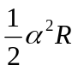； （B）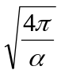； （C）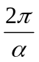； （D）条件不够不能确定。
4、下列说法中正确的是（ D ）
（A）加速度大小恒定不变时，物体的运动方向也不变；
（B）平均速率等于平均速度的大小；
（C）当物体的速度为零时，加速度必定为零；
（D）质点作曲线运动时，质点速度大小的变化产生切向加速度，速度方向的变化产生法向加速度。

5、有一个小球，置于一个光滑的水平桌面上，有一绳其一端连接此小球，另一端穿过桌面中心的小孔，该小球原以角速度在距孔为的圆周上转动，今将绳从小孔缓慢往下拉的过程中，则对小球下列叙述正确的是 （ C ）
（A）角动量、动能、动量都不变； （B）角动量、动能、动量都改变；
（C）角动量不变，动能、动量都改变； （D）角动量和动量不变，动能改变。
6、一边长为a的正三角形，其三个顶点上各放置q,-q和2q的点电荷，每个点电荷与重心P点的距离为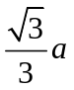，将一电量为+Q的点电荷，由重心P点处移到无限远处，电场力做的功为（ B ）
（A）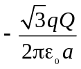； （B）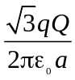； （C）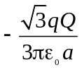； （D）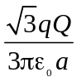
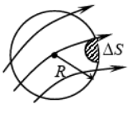
7、在空间有一非均匀电场，其电力线分布如图所示，在电场中作
一半径为R的闭合球面S，已知通过球面上某一面元ΔS的电通量
为ΔΦe，则通过该球面其余部分的电通量为：（ B ）
(A) 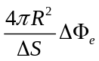． (B) 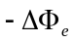． (C) 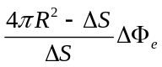． (D) 0．
8、处于静电平衡的导体，其内部场强处处为零的原因是（ B ）
（A）导体内部的电荷不受电场力作用； （B）感应电荷产生的电场与外电场抵消；
（C）导体内部的电荷都静止不动； （D）导体内无电荷。
9、取一闭合积分回路L，使三根载流导线穿过它所围成的面．现改变三根导线之间的相互间隔，但不越出积分回路，则( A )。
(A) 回路L内的∑I不变，L上各点的改变． (B) 回路L内的∑I不变，L上各点的不变．
(C) 回路L内的∑I改变，L上各点的不变． (D) 回路L内的∑I改变，L上各点的改变
10、关于自感系数，下列说法正确的是：（ D ）。
(A) 其他条件相同，线圈越长自感系数越小
(B) 其他条件相同，线圈匝数密度越大自感系数越小
(C) 其他条件相同，线圈半径越小自感系数越大
(D) 其他条件相同，有铁芯的比没有铁芯的自感系数大

得 分

二、填空题（每小题3分，17题2分，共20分；）

11、一力作用在质量为1.0kg的质点上，使之沿x轴运动。已知在此力作用下，质点的运动函数为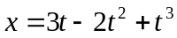。则在0~4s的时间间隔内，力F的冲量大小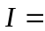 （1） N·s；力F对质点所做的功 （2） J。 （1）32 N·s；（2）608J；
解：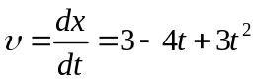；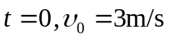；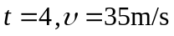；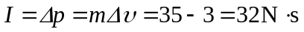；
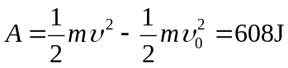
12、有一人造地球卫星，质量为m，在地球表面上空2倍于地球半径R的高度沿圆轨道运行，用m、R引力常数G和地球的质量M表示，则：卫星的动能为 （3） ；卫星的引力势能为 （4） 。 （3）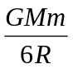；（4）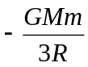；
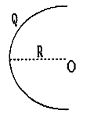
13. 真空中有一半径为 R 的半圆细环，均匀带电 Q，如图所示. 设无穷远处为
电势零点，则圆心O 点处的电势 Uo= Q/4πεR ，若将一带电量为 q 的点
电荷从无穷远处移到圆心0点，则电场力做功 A= -qQ/4πεR 。
14、如图，半径为R的半圆形闭合线圈，载有图示流向电流I，
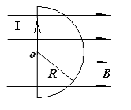
放在均匀外磁场中，磁场方向与线圈平面平行，磁感强度的大小
为B，则线圈的磁矩大小为 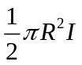 ，线圈所受磁力矩大小
为 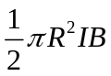 ，方向 向下 .
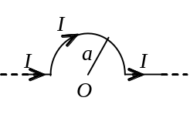15、半径为R的孤立导体球的电容为 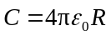 面积为S，
两板间距离为d的平行板电容器的电容为 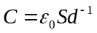
16、(3分)在真空中，将一根无限长载流导线在一平面内弯成
如图所示的形状，并通以电流I，则圆心O点的磁感强度B
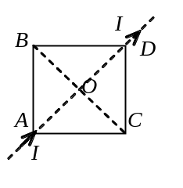的值为_________________． 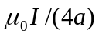
17、如图所示，有一用均匀导线绕成的闭合正方形平面
线圈ABCD，在顶角B、D处分别用两根与线圈共面的长直导线
注入电流I (而且这两长直导线在同一直线上)，则中心O处的
磁感强度为______0____________．
0

三、计算题（每小题10分，共40分）
得 分

18、如图所示，光滑的水平桌面上，放一长为L，质量为M的匀质细杆，细杆可绕中心固定的光滑竖直轴转动。细杆开始静止，现有一质量为m，速度为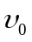的小球垂直撞击细杆的一端，设撞击是完全弹性碰撞。求：
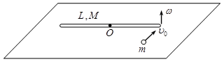
（1）撞击后小球的速度大小；
（2）撞击后杆的角速度大小；
（3）撞击后杆的转动动能。
解：（1）取小球和细杆为系统，
外力对转轴O的合外力矩为零，因而系统的角动量守恒：
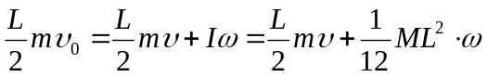 （3分）
系统机械能守恒： 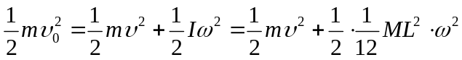（3分）
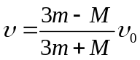 （1分）
（2）撞击后杆的角速度大小： 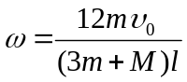 （1分）
（3）撞击后杆的转动动能：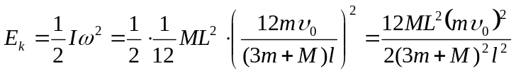（2分）
19、半径为R的带电球体，其电荷体密度为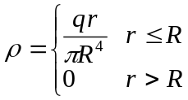。
求：（1）带电体的总电量；（2）球内、外的电场强度；（3）球内、外的电势。
解：（1）在球体内取半径为r、厚度为dr的薄壳层，该壳层内的电量为
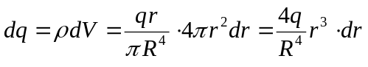 （1分）
球体的总电量 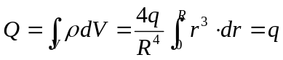（1分）
（2）在球内（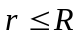）作半径为r的高斯球面，由高斯定理有：
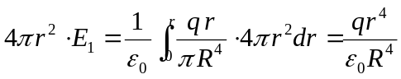， 得到 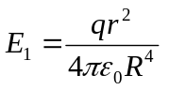（2分）
在球外（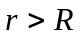）作半径为r高斯球面，由高斯定理有：
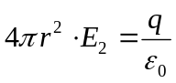， 得到 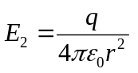 （2分）
（3）球内电势 （2分）
球外电势 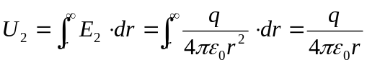（2分）
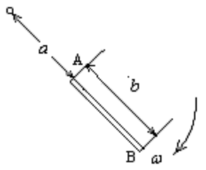
20、均匀带电刚性细杆AB，电荷线密度为λ，绕垂直于直线的
轴O以角速度ω匀速转动（O点在细杆AB延长线上）。
求：(1) O点的磁感应强度B_{o}； (2) 磁矩p_{m}
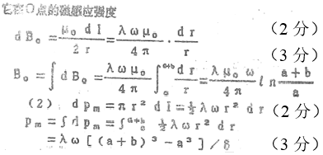
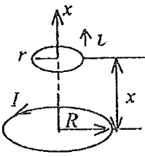
21、两个半径分别为R和r的同轴圆形线圈相距x，且
R>>r，x>>R.若大线圈通有电流I而小线圈沿x轴方向
以速率v运动，试求x=NR时（N为正数）小线圈回路
中产生的感应电动势的大小.

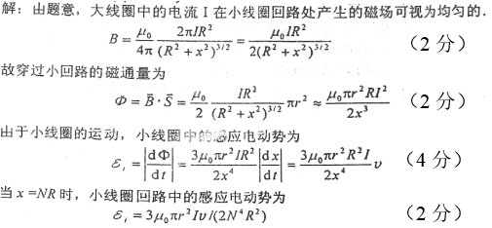

四、证明与说明题（每小题5分，共10分）
得 分

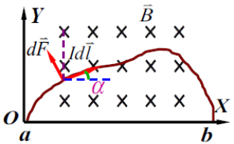
22、如图所示，试证明均匀磁场中任意形状的平面
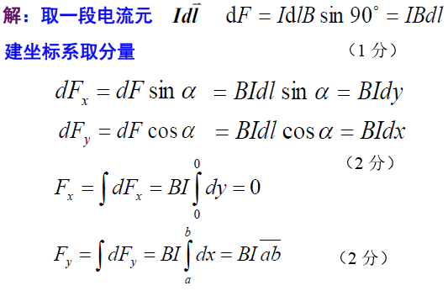
载流导线所受的作用力只有y方向的分量：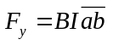

23、试解释霍尔效应及其应用。
答：当电流垂直于外磁场通过半导体时，载流子发生偏转，垂直于电流和磁场的方向会产生一附加电场，从而在半导体的两端产生电势差，这一现象就是霍尔效应，这个电势差也被称为霍尔电势差。（3分）
利用霍尔效应可以判断半导体的种类，测量载流子的浓度，测量磁感强度。（2分）

